The moon gateway to the stars

In our school we organized event to celebrate .

And we make event for students work and teachers work

and see video about the moon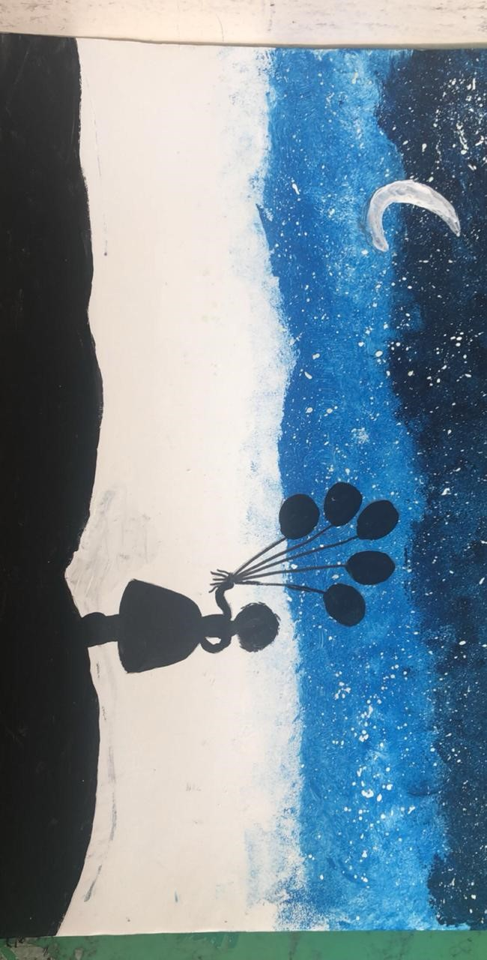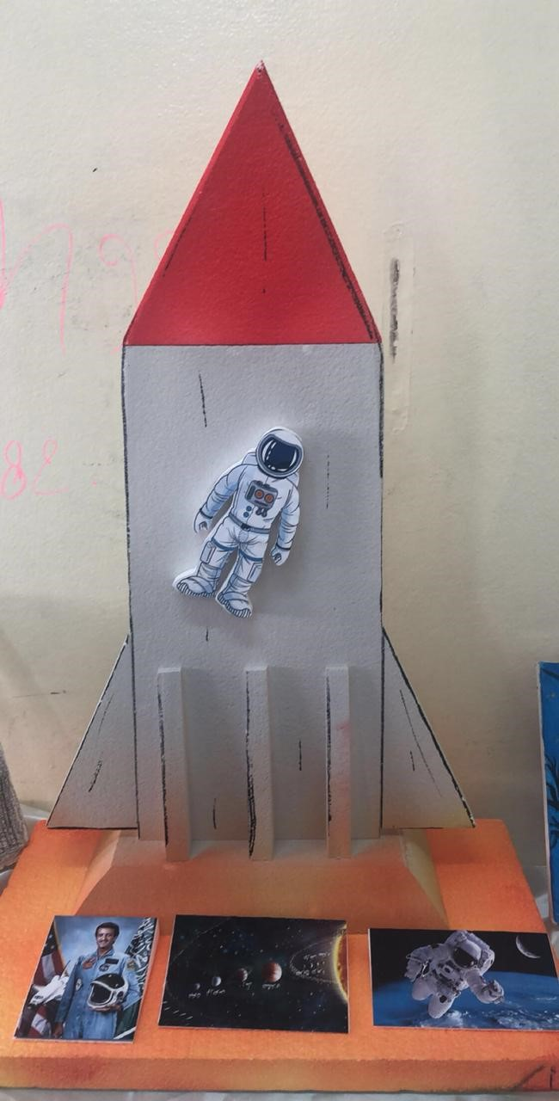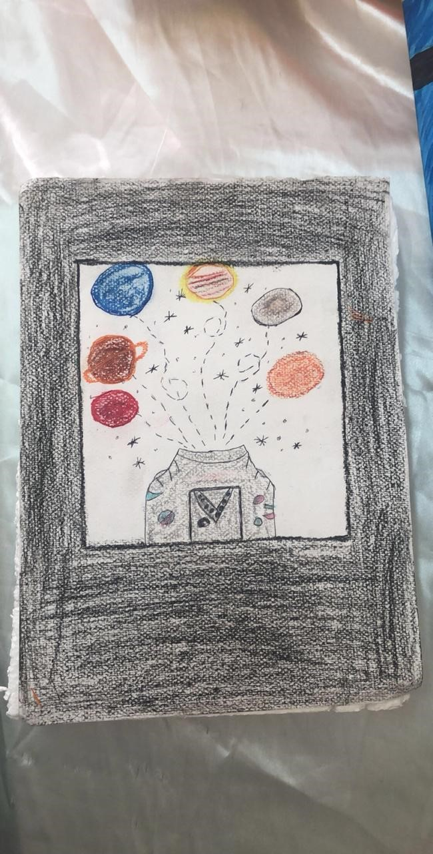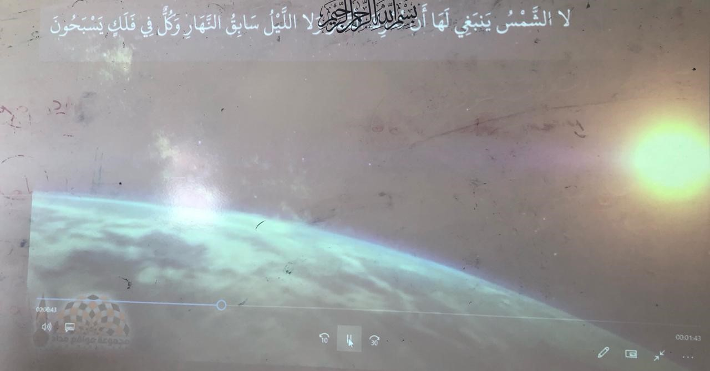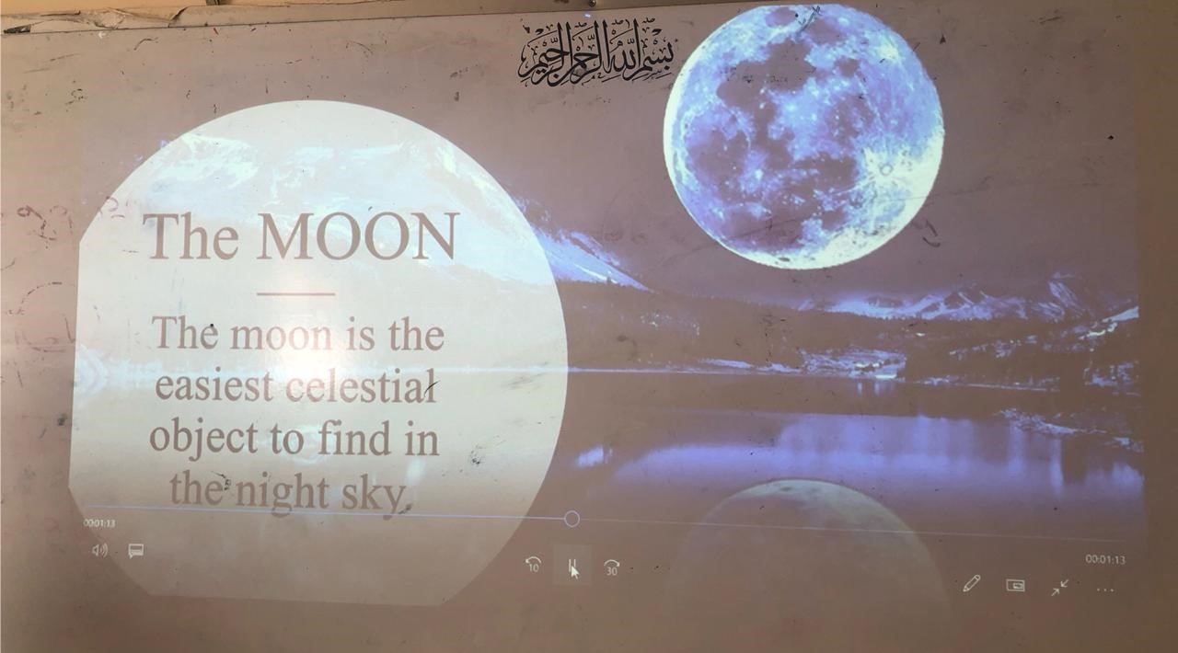صورة تحتوي على الطبيعة

تم إنشاء الوصف تلقائياًصورة تحتوي على نص, سبورة بيضاء

تم إنشاء الوصف تلقائياًصورة تحتوي على داخلي

تم إنشاء الوصف تلقائياً